REGRESSÃO LINEAR MÚLTIPLA

A regressão linear busca encontrar a linha reta que melhor representa o comportamento de um conjunto de dados. Diferentemente da regressão linear simples, que utiliza apenas uma variável explicativa, a regressão linear múltipla incorpora várias variáveis independentes no mesmo modelo, permitindo uma análise mais completa e precisa das relações existentes.

- FÓRMULA

Assim como a regressão linear comum, a regressão linear múltipla utiliza da equação da reta, mas considerando um valor de inclinação para cada variável exploratória.

$$P =b + m1 * v1 + m2 * v2 + ... + mn * vn$$

- CARACTERÍSTICA

- Possui duas ou mais variáveis exploratórias;

- HIPERPARÂMETRO

Não possui hiperparâmetro.

- CÓDIGO BASE

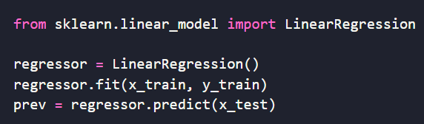

- MÉTRICAS DE ERRO

MAE – Mean Absolute Error

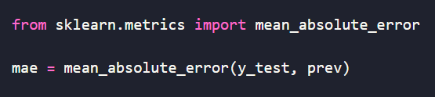

- MÉTRICAS DE DESEMPENHO

SCORE

